Доклад
на МО учителей математики и физики:
«Использование развивающих заданий
на уроках и во внеурочное время, как важнейшее направление
работы с одарёнными детьми»

За время работы на уроках стараюсь применять различные педагогические технологии, но, проработав в школе некоторое время, стала замечать, что развивающие цели практически не меняются ( развивать память, внимание, мышление.), а после многолетних наблюдений за учениками, я стала больше убеждаться, что обучение ребенка без его развития не может быть успешным. И зачастую слыша от детей фразы: « Включи логику!», « Думай логически!» пришла к выводу, что необходимо включать в уроки, а так же и во внеурочную деятельность развивающие задания. Эти задания помогают удерживать интерес к математике, что очень необходимо в современных условиях школьного обучения, а также важно направить одарённого ребёнка не на получение определённого объёма знаний, а на творческую его переработку, воспитать способность мыслить.
Следует признать нецелесообразным в условиях школы выделение таких учащихся в особые группы для обучения по всем предметам. Одаренные дети должны обучаться в классах вместе с другими детьми. Это позволит создать условия для дальнейшей социальной адаптации одаренных детей и одновременно для выявления скрытой до определенного времени одаренности, для максимально возможного развития всех учащихся, для выполнения ими различного рода творческих заданий.
Рассмотрим простейшую задачу, которую я частенько предлагаю решить детям.
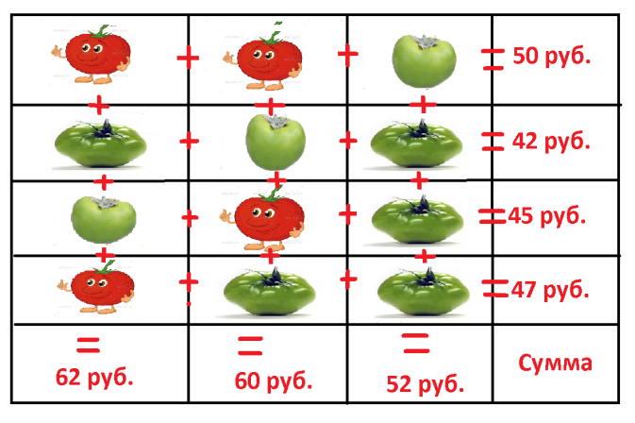
На рисунке показаны цены томатов. Какие томаты дороже: красные или зелёные? На сколько?
Эту задачу я предлагала для решения в 5 и 9 классах. Оба класса справились с решением. Но сравнивая время, за которые оба класса справились с заданием я испытала недоумение: на решение этой задачи 9 классу понадобилось в среднем 25 минут, а вот 5 классу всего 10 минут.
В чем же дело?
Оказалось, что 9 класс решал задачу с помощью составления системы уравнений. А 5 класс рассуждал логически. Сравнив 1 и 3 строчку, они нашли разницу и определили, что красный томат на 5 рублей дороже зелёного.
Стоит отметить, что это олимпиадная задача для начальной школы.
Что это значит рассуждать логически? Это тема интересовала мир давно.
Давайте вспомним, что такое универсальные учебные действия?
Универсальные учебные действия (УУД)- это умение человека учиться, т.е. способность к самосовершенствованию через усвоение нового социального опыта.
И еще раз вернемся к научному определению логики.
Логика в переводе с древне-греческого – это «наука о правильном мышлении»,
« искусство рассуждать». И именно в развивающих задачах требуется применение этого качества.
Развивающее обучение начинается еще в детском саду. Здесь очень важна преемственность.
Сериация — построение упорядоченных возрастающих или убывающих рядов.
Классический пример сериации: матрешки, пирамидки, вкладные мисочки и т. д.
Сериации можно организовать по размеру: по длине, по высоте, по ширине — если предметы одного типа (куклы, палочки, ленты, камешки и т. д.) и просто «по величине» (с указанием того, что считать «величиной») — если предметы разного типа (рассадить игрушки по росту).
Сериации могут быть организованы по цвету: по степени интенсивности окраски.
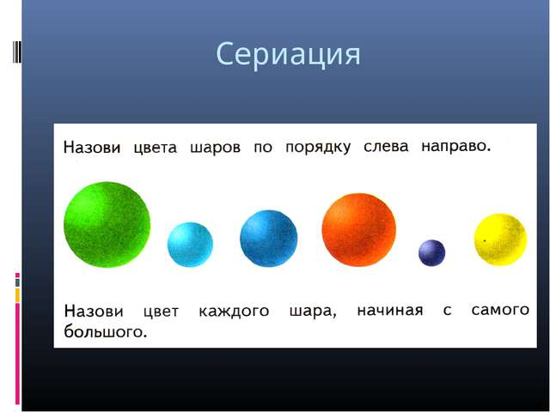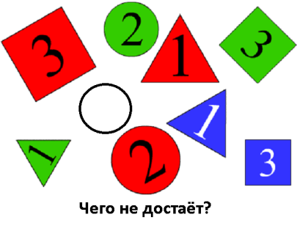
Самое простое задание с которым дети сталкиваются еще в детском саду и отработка, которого продолжается уже в школе – это восстановление недостающих элементов по картинкам.
Далее задание усложняем. Эти задания встречаются и в информатике.

- Найдите следующее число: 1, 4, 9, 16, 25 ....
В задании следует, найдя закономерность, учащимся предлагается выстроить логическую цепочку.
- Следующим шагом предлагается задание, в котором вариантов решения может быть несколько.
Выявите закономерность и укажите следующие два числа.
9, 3, 12, 6, 15, 9, ..., ...
Казалось бы эти упражнения абсолютно не найдут применения в старших классах. Но не тут то было.
В 9 классе по алгебре есть тема арифметическая и геометрическая прогрессия, при решении которой данные навыки будут абсолютно не лишними.
Подобные задания мы можем увидеть и ОГЭ.
Дана арифметическая прогрессия: 33; 25; 17; … Найдите первый отрицательный член этой прогрессии.
Следующим этапом в развитии универсальных учебных действий логического типа является анализ и синтез.
Два действия, которые существуют неразрывно друг от друга.
Анализ-выделение элементов и « единиц» из целого; разложение целого на части. | Синтез – составление целого из частей. В том числе самостоятельно достраивая, восполняя недостающие компоненты.
От древне-греческого разложение». В современном мире анализом называется прием, когда данное понятие раскладывается по признакам на составные части. Чтобы таким образом сделать познание его ясным в полном его объеме. | От греческого «соединение». Это процесс практического или мысленного воссоединения целого из частей или соединения различных элементов в единое целое.

У Маши есть 15 конфет, вместе у Маши и Лены 20 конфет. Сколько конфет у Лены?
1) 20 - 15 = 5 ( решение, основанное на синтезе);
2) x + 15 = 20 ( решение, основанное на анализе).
В вариантах ОГЭ часто встречаются задачи такого плана.
Акции предприятия распределены между государством и частными лицами в отношении 3:5. Общая прибыль предприятия после уплаты налогов за год составила 32 млн. р. Какая сумма из этой прибыли должна пойти на выплату частным акционерам?
Это задача, которую можно решать двумя способами. Наши дети привыкли к решению, основанному на анализе. Поэтому часто можно услышать возмущение, что сложная задача находится в первой части.
Наряду с отработкой навыка анализа и синтеза идет работа над умением классифицировать.
На раздаточном материале написаны слова:
Круг, треугольник, квадрат, пирамида, куб, арбуз, мяч.
Учитель просит распределить учащихся данные предметы на две группы( вариантов классификации может быть несколько).
Виды упражнений на классификацию.
- Расположите в порядке убывания числа 1,4302; 1,43; 1,437.
- Из каких чисел можно составить верную пропорцию?
А. 3, 4, 8, 10;
Б. 8, 10, 12, 15;
В. 2, 3, 4, 5;
Г. 3, 6, 9, 21.
4)Укажите НЕВЕРНОЕ утверждение:
А. В любом треугольнике либо все углы острые; либо два угла острые, а третий угол - тупой или прямой;
Б. Внешний угол треугольника равен сумме двух углов, не смежных с ним;
В. В тупоугольном треугольнике сумма углов больше 180 градусов;
Г. Сумма углов треугольника равна 180 градусам.
- 5) Соберите в левой части уравнения -4х+3,6 = 3х - 2,1 все слагаемые, содержащие неизвестное, а в правой - не содержащие неизвестное.
- Поскольку конечны результатом нашей работы является экзамен. То вся работа направлена на его успешную сдачу.
- Задания из ОГЭ.
На рисунке изображены графики функций вида y = ax² + bx + c. Для каждого графика укажите соответствующее ему значения коэффициента a и с.
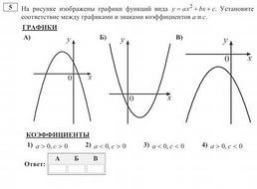

И наконец, как наивысшая способность классифицировать – это умение составлять опорные схемы или конспекты.
Я считаю это здесь нужно анализировать, классифицировать по определенным признакам и синтезировать в конечный результат.
Но выполняя любое задание, учащиеся прилагают определенные усилия и, как мы иногда говорим, пропускают знания через себя, свои эмоции и чувства.
Стоит вспомнить о том, что в 10 классе геометрия переходит из плоскости в пространство.
У многих это вызывает определенные затруднения при решении задач. Но это можно предотвратить, если начать работу по данной теме еще в 5 классе.
Салфетки и пространственное воображение.
Вы последовательно кладете 8 одинаковых салфеток квадратной формы на стол, одну на другую.
Одна салфетка, помеченная буквой А, находится на самом верху. Другие видны только частично, и некоторая часть их скрыта.
В каком порядке салфетки были положены на стол? 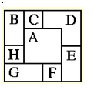
Если выписать порядок укладки салфеток (начиная с первой - самой нижней), то какая по счету будет салфетка В?
(a) 1; (b) 2; (c) 3; (d) 4; (e) 5; (f) 6; (j) 7;
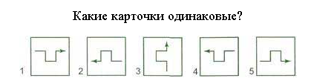
Среди этих пяти карточек есть три одинаковых.
Какие?

1)Возьмите 12 спичек. Составьте из них квадраты. У кого получилось больше всех квадратов? (3)
2)Квадраты можно составлять так, чтобы одна и та же спичка была стороной двух смежных квадратов. (5)
3)А какие две спички нужно убрать , чтобы получилось два неравных квадрата?
4) А теперь в полученной фигуре переложить три спички так, чтобы образовалось три равных квадрата?
5) Из двенадцати спичек составить 8 равных квадратов. (куб)
Обязательно необходимо применять материал олимпиадных заданий, заданий игры- конкурса « Кенгуру», заданий на смекалку в работе и во внеурочное время.
Проводить предметные недели, конференции, интеллектуальные конкурсы, марафоны различного уровня, элективные курсы.
Одним из видов развивающего обучения считаю написания сочинения на заданную тему. Во время выполнения этой работы учащиеся учатся анализировать, синтезировать, видеть реальное применение математики.
Предлагаю вашему вниманию отрывок из сочинения ученицы 9 класса на тему « Что такое математика».
Сказочный город
Сейчас я расскажу историю, которая произошла в городе с названием Математика. Математика – это большой и красивый город. В этом городе живут разные математические предметы, знаки, фигуры, числа и многие другие жители. Делится он на два района : Алгебра и Геометрия.
Вот однажды, в Алгебре случилось несчастье, в Математике очень редко такое случается, так как все жители очень пунктуальны и постоянны. Самая интеллигентная дама – Система Координат потеряла своего друга Начало Координат, а по-простому, она называла его Нулем. Подойдя к Линейке, она спросила о Нуле, но Линейка ничего не знала о нем. Решила она сама искать своего пропавшего друга Начало Координат.
Часто мы с детьми пишем сказки. Выбирается раздел, из которого предлагается выбрать самое важное и написать творческую работу.
Главная задача учителя - помочь одаренному ребенку вовремя проявить и развить свой талант.
Психологические особенности одаренных детей:
Есть одаренные ребята, в которых удачно сочетаются высокий интеллект, творчество и скромность, доброта, чуткость, внимательное отношение к людям. У одаренных ребят есть еще один стимул - побеждать. Хотя цена этих побед - долгая и трудная работа над собой. И здесь незаменима помощь учителей. «Технические достижения не стоят ровным счетом ничего, если педагоги не в состоянии их использовать. Чудеса творят не компьютеры, а учителя!» - отмечает Крейг Барретт, и с этим невозможно не согласиться.
Обучение талантливого ребенка и выработка у него умения самостоятельно усваивать сложный материал – это тот первый шаг, который должен проделать педагог со своим подопечным, чтобы привить ребенку вкус к серьезной, включающей в себя элементы творческого подхода работе, которая будет сопутствовать данному ребенку в жизни. Кроме того, вводя талантливого ребенка в предмет исследования, приобщая его к науке, необходимо ставить конкретную задачу, а именно, развитие самостоятельности в принятии решений по научным вопросам и проблемам, а также придумывание ребенком своим, качественно новых идей.
Немаловажную роль в этом играет реакция взрослых, умение учителя создать максимально благоприятные условия для всестороннего развития ребёнка, стимулировать творческую деятельность одарённых детей, что, как показывает опыт, возможно сделать на уроках. Задача учителя состоит в том, чтобы создать условия практического овладения языком доступным для каждого учащегося, выбрать такие методы обучения, которые позволили бы каждому ученику проявить свою активность и творчество.
В заключение хотелось бы отметить, что работа педагога с одаренными детьми — это сложный и никогда не прекращающийся процесс. Он требует от учителя личностного роста, хороших, постоянно обновляемых знаний в области психологии одаренных и их обучения, а также тесного сотрудничества с психологами, другими учителями, администрацией и обязательно с родителями. Он требует постоянного роста мастерства педагогической гибкости, умения отказаться оттого, что еще сегодня казалось творческой находкой и сильной стороной. Об этом очень точно высказался Сократ: «Учитель, подготовь себе ученика, у которого сам сможешь учиться».
Список литературы:
1. Андреев В.И., «Диалектика воспитания и самовоспитания творческой личности. Основы педагогики творчества», Казань, 2007.
2. Лейтес Н.С. Возрастная одаренность и индивидуальные различия: избранные труды. – М.: Издательство Московского психолого-социального института; Воронеж: Издательство НПО «МОДЭК», 2003.
3. Опыт работы с одаренными детьми в современной России. Сборник материалов Всероссийской научно-практической конференции / Науч. ред. Н.Ю. Синягина, Н.В. Зайцева. – М.: Арманов-центр, 2010.
4. Опыт работы с одаренными детьми в современной России: материалы Всероссийской научно-практической конференции. Москва, 6-8 февраля 2003 года/ Научный редактор Л.П. Дуганова

